Схема размещения нестационарных объектов потребительского рынка на территории городского округа «город Дербент» - ул. Прибрежная – Микр-н. Коса
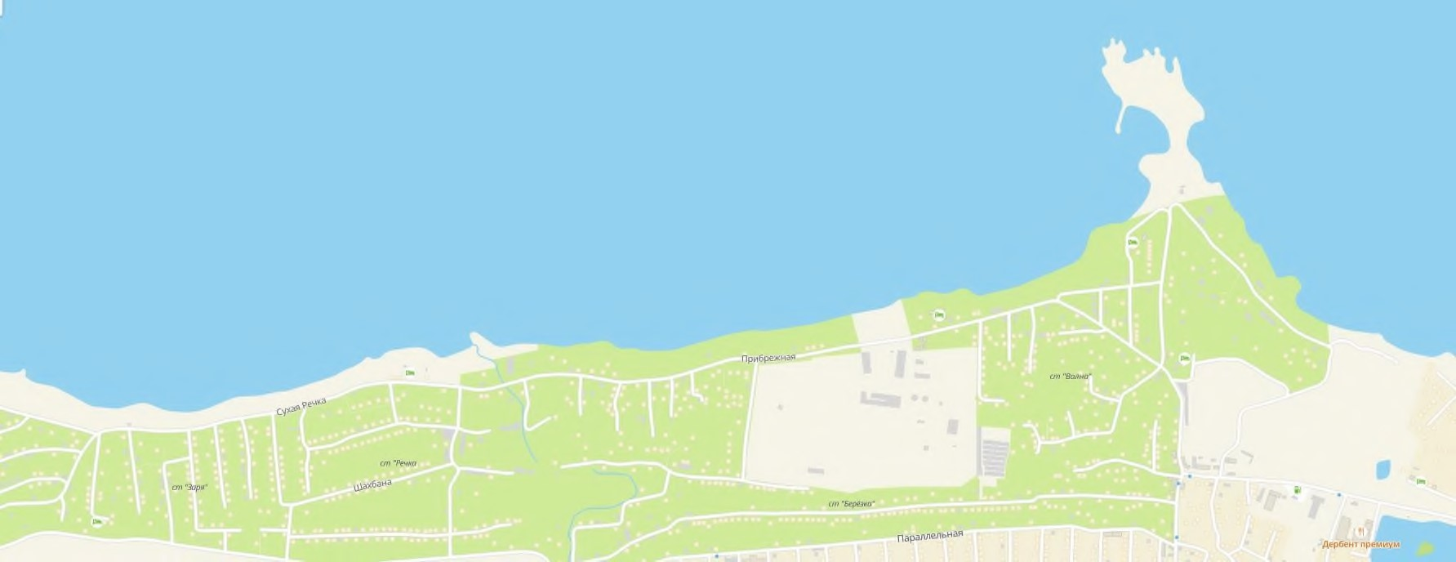
5 6 7
1 4
2
3

Схема размещения нестационарных объектов потребительского рынка на территории городского округа «город Дербент» - ул. Прибрежная – Микр-н. Коса

№  п/п | Адрес расположения (место расположения)  нестационарного торгового  объекта | Вид нестационарного торгового объекта  (киоск, лоток, автолавка и др.) | Специализация нестационарного торгового объекта (ассортимент реализуемой продукции) | Площадь нестационарного  торгового объекта (кв.м.) | Собственник земельного участка | Срок размещения нестационарного торгового объекта
1 | Ул. Прибрежная | Сборно-разборная конструкция | Зона развлечений для детей и взрослых (общепит, аттракционы и т.п.) | 100 | Муниципальное образование | Временно
2 | Микр-н. Коса | Аттракционы | Зона развлечений для детей и взрослых (сапы, зонты, лежаки, гидроциклы, аттракционы и т.п.) | 40 | Муниципальное образование | Временно
3 | Микр-н. Коса | Павильон | Общепит | 40 | Муниципальное образование | Временно
4 | Ул. Прибрежная | Павильон | Зона развлечений для детей и взрослых (общепит, аттракционы, сап доски, лежаки и т.п.) | 100 | Муниципальное образование | Временно
5 | Ул. Прибрежная | Сборно-разборная конструкция | Зона развлечений для детей и взрослых (общепит, аттракционы и т.п.) | 100 | Муниципальное образование | Временно
6 | Ул. Прибрежная | Сборно-разборная конструкция | Зона развлечений для детей и взрослых (общепит, аттракционы и т.п.) | 100 | Муниципальное образование | Временно
7 | Ул. Прибрежная | Сборно-разборная конструкция | Зона развлечений для детей и взрослых (общепит, аттракционы и т.п.) | 100 | Муниципальное образование | Временно

